ИНФОРМАЦИЯ О НАПРАВЛЕНИЯХ И
РЕЗУЛЬТАТАХ НАУЧНОЙ (НАУЧНО-ИССЛЕДОВАТЕЛЬСКОЙ) ДЕЯТЕЛЬНОСТИ И
НАУЧНО-ИССЛЕДОВАТЕЛЬСКОЙ БАЗЕ

Кафедра: | Материаловедения
Код, направление подготовки/ специальность: | 22.03.01 – Материаловедение и технологии материалов (бакалавриат)  22.04.01 – Материаловедение и технологии материалов (магистратура)  03.06.01 – Физика и астрономия (аспирантура):  01.04.07 – Физика конденсированного состояния,  01.04.01 – Приборы и методы экспериментальной физики
Научные направления | Кафедра проводит фундаментальные и прикладные исследования в области радиационного материаловедения:  - экспериментальные и теоретические исследования сильно-неравновесных, экстремальных состояний в твердых телах в условиях мощных лазерных и радиационных воздействий,  - исследования индуцированных ионным облучением неравновесных метастабильных структурных состояний,  - нейтронные и молекулярно-динамические исследования материалов, обработка, анализ и интерпретация данных нейтронной спектроскопии и дифракции,  - исследования динамики дислокаций, моделирование дефектов и комплексов дефектов структуры методами молекулярной динамики,  - разработка экспериментальных методов измерений физических свойств материалов непосредственно в процессе радиационных воздействий,  - экспериментальные и теоретические исследования динамики дефектов структуры в условиях радиационных воздействий,  - исследования радиационной повреждаемости диэлектрических, в том числе керамических и нано-структурированных материалов.  Исследования в области твердотельной фотоники:  - исследования нелинейных оптических явлений в протяженных (волоконных) системах),  - исследования процессов преобразования энергии в оптических материалах - исследования структуры и разработка изделий и покрытий из стекол различного назначения,  - разработка физических принципов датчиков радиационных, тепловых и электромагнитных полей.  Разработки и исследования в области новых материалов:  - получение, переработка, применение высокотемпературных керамических материалов,  - полимерные композиционные материалы и конструкции из полимерных композитов,  технологии получения высокопрочных термостойких стекол для авиационной и космической техники.
Ведущие ученые и исследователи: | Д.ф.-м.н., В.А.Степанов, к.ф.-м.н. И.А.Антошина, к.ф.-м.н., доцент Ю.В.Лисичкин, к.ф.-м.н., доцент В.Г.Малынкин, д.ф.-м.н., профессор Ю.В.Конобеев, д.ф.-м.н. О.А.Плаксин, к.ф.-м.н., доцент П.А.Степанов, к.ф.-м.н. К.А.Горчаков,
Результаты научной (научно-исследовательской) деятельности по направлениям за 2010-2014 гг. | Выполненные х/д и б НИР:  - Расчетно-экспериментальные работы в обоснование имитационной стойкости сталей ЭК 164-ИД х.д. - 300 т.руб  - Создание и обработка кристаллических материалов - 1 733 т.руб  - Исследование фундаментальных свойств гибридных пленочно-стекловолоконных материалов в условиях реакторных воздействий – 2 000 т.руб  - Исследования в области радиационной фотоники для материалов многофункциональных устройств с оптической сенсорикой – 1 200 т.руб  - Исследование влияния ионно-плазменного облучения на свойства композиционных материалов - 100 т.руб  - Исследования и определения ядерно-физических свойств и параметров облучения материалов при их длительных облучениях в быстрых реакторах - 3500 т.руб  Всего: 8 833 т.руб
Участие в научных мероприятиях 2010-2015 гг. | Мероприятия международного и всероссийского уровня  1. Научные сессии НИЯУ М ИФИ – 2010, 2012  2. International Conference - Fundamental and Applied Aspects of External Fields Action on Materials, Advanced Materials Institute Graduate School at Shenzhen Tsinghua University, 26-28 May, 2010,  3. Международный семинар - Структурные основы модификации материалов.- Обнинск: ИАТЭ НИЯУ МИФИ, 2011, 2013, 2015  4. 7-я Всероссийская научная конференция «Технологии и материалы для экстремальных условий» (создание и применение «умных» материалов). 2012, 2013,  4. The International Russia-China workshop articles «External fields processing and treatment technology and preparation of nanostructure of metals and alloys», Novokuznetsk, 2014.  5. Всероссийская научно-техническая конференция «Материалы ядерной техники МАЯТ-2014», Звенигород , 2014 г.
Публикации 2011-2015 гг. | Статьи, индексированные в БД SCOPUS и WoS  - В.А. Степанов, В.С. Хмелевская Радиационно-индуцированная пластическая деформация и „эффект дальнодействия“ // Журнал технической физики.- 2011.- т. 81.- в. 9.- С 52-56  - V. A. Stepanov, V. S. Khmelevskaya, N. Yu. Bogdanov, and K. A. Gorchakov States of Water Adsorbed on Perindopril Crystals // Russian Journal of Physical Chemistry A, 2011, Vol. 85, No. 10, pp. 1748–1751  - Plaksin, O.A., Stepanov, V.A., Shikama, T., Takeda, Y., Kishimoto, N. Optical diagnostics of collective and non-linear effects in insulators during intense irradiation (2011) Journal of Nuclear Materials 417 (1-3) PP. 806 - 809  - Лисичкин Ю.В., Сахарова Л.А., Туманов А.А. Динамика молекул воды, адсорбированной кремнеземом и смолой SGK-7 // Физика твердого тела. 2014. Т. 56. № 1. С. 99-106.  - Bogdanov, N.Y., Gorchakov, K.A., Puchnin, V.S., Stepanov, V.A., Khmelevskaya, V.S. Structural polymorphism and solubility of medicinal drugs (Using Perindopril as an Example) (2011) Crystallography Reports 56 (4) PP. 608 - 610  Статьи в изданиях из перечня ВАК  - В. А. Степанов, В. С. Хмелевская, К.А. Горчаков, Н. Ю. Богданов Структурный полиморфизм лекарственных субстанций // Материаловедение. – 2011.- № 4. С. 19-24.  - В. А. Степанов, В. С. Хмелевская, Н. Ю. Богданов, К.А. Горчаков Состояния воды, адсорбированной на кристаллах периндоприла // Журнал Физической Химии.- 2011.- Т. 85.- № 10.- С. 1876–1880  - Плаксин О.А., Степанов В.А., Попова Г.В., Гордеев С.К.Исследование материалов многокомпонентных гибридных систем методами радиационной фотоники // Оборонный комплекс - научно-техническому прогрессу России.- 2013.- № 3 (119).- С. 29-32.  - Степанов В.А., Исаев Е.И., Крюкова Л.М., Плаксин О.А., Степанов П.А., Чернов В.М. Диэлектрические мониторы условий высокодозного и высокотемпературного реакторного облучения // Изв. ВУЗов Ядерная энергетика.-2015.-№1.-С.76-86  - Чернов В.А., Степанов В.А., Прудников Н.В., Сигейкин Г.И., Леонова Е.А. Разработки наноструктурированных преобразователей энергии вторичных электронов для создания миниатюрных источников тока постоянной готовности // Нано- и микросистемная техника.- 2015.- № 2.- С. 57-64.  - Печенкин В.А., Чернов К.Г., Моисеев А.В., Елисеев В.А., Конобеев Ю.В. Характеристики повреждающей дозы в металлах и конструкционных материалах при облучении в активной зоне реакторов БН и ВВЭР // Ядерная физика и инжиниринг. 2013. Т. 4. № 3. С. 262.  - Рачков В.И., Беломытцев М.Ю., Конобеев Ю.В., Образцов С.М., Пышин И.В. Анализ предела текучести ферритно-мартенситной стали методами нейросетевого моделирования // Вопросы материаловедения. 2014. № 1 (77). С. 11-19.  - Печенкин В.А., Чернова А.Д., Молодцов В.Л., Лысова Г.В., Конобеев Ю.В. Изменение свойств конструкционных материалов под облучением: роль радиационно-индуцированной сегрегации // Атомная энергия. 2014. Т. 116. № 5. С. 251-258.  - Рачков В.И., Образцов С.М., Конобеев Ю.В., Соловьев В.А., Беломытцев М.Ю., Моляров А.В. Анализ и прогнозирование физико-механических свойств реакторной стали методами искусственного интеллекта и прикладной статистики // Атомная энергия. 2014. Т. 116. № 5. С. 259-261.  - Степанов П.А., Атрощенко И.Г., Шуткина О.В., Мельников Д.А. Разработка высокотемпературных композиционных материалов теплозащитного и радиотехнического назначения // Перспективные материалы.- 2014.- №10.- с.17-21.  - Русин М.Ю., Василенко В.В., Ромашин В.Г., Степанов П.А., Атрощенко И.Г., Шуткина О.В. Композиционные материалы для радиопрозрачных обтекателей летательных аппаратов // Новые огнеупоры.- 2014.- №10.- с.8-18  - Худаско В.В., Трофимов А.И., Куркин С.А., Малынкин В.Г. К определению напряженного состояния металла элементов энергетического оборудования АЭС акустическим методом // Известия высших учебных заведений. Ядерная энергетика. 2012. № 2. С. 55-64.  - Басков П.Б., Сахаров В.В., Степанов В.А. Многокомпонентные фторидные стекла для детектирования радиационных полей // Вопросы радиационной безопасности, 2015.- № 3.- С115-120.  Объекты интеллектуальной собственности  - Метод расчета элементного состава оптических стекол для детектирования нейтронной и гамма компонент смешанных радиационных полей (результат интеллектуальной деятельности) Рег. № 1-2011, Приказ НИЯУ МИФИ от 30 декабря 2011 г. № 832 «Об отнесении информации к коммерческой тайне университета»
Научно-исследовательская база | 1. Лаборатория металлографии  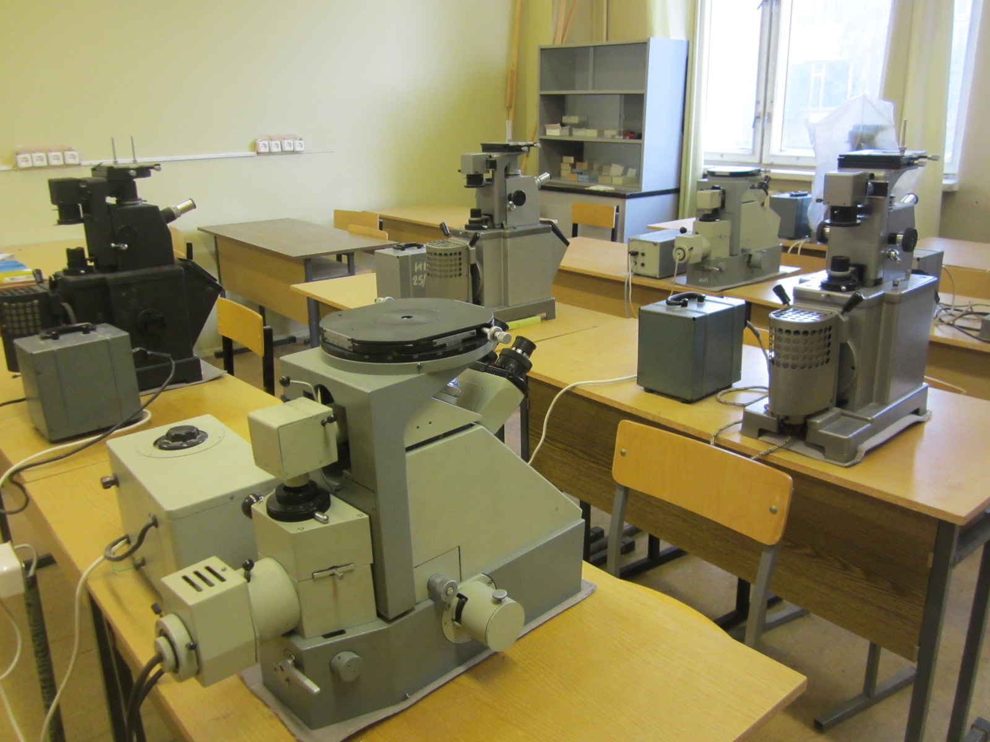  2. Лаборатория физических свойств твердых тел  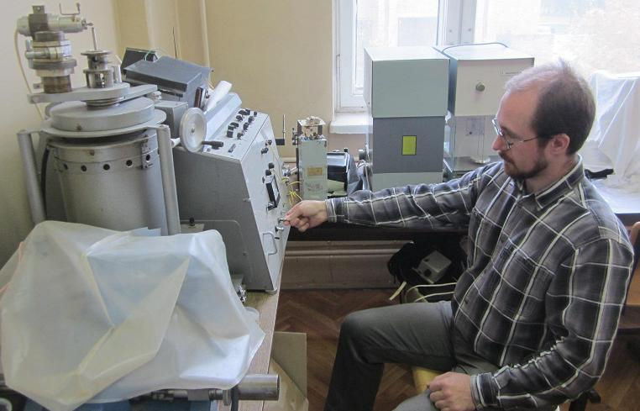  3. Лаборатория рентгенографии  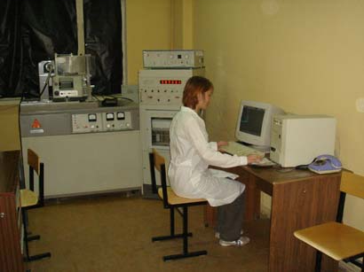  4. Лаборатория радиационного материаловедения  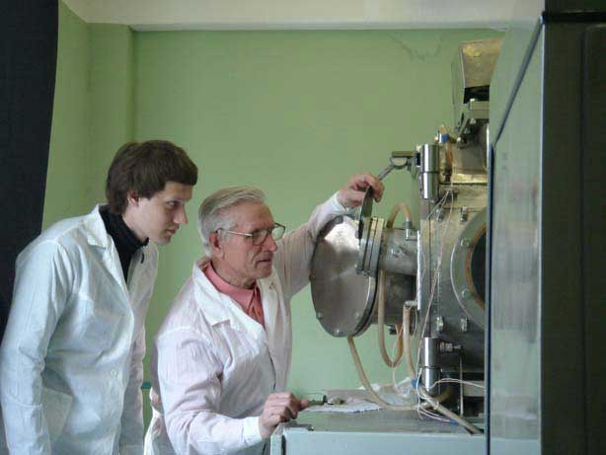  5. Лаборатория фотоники  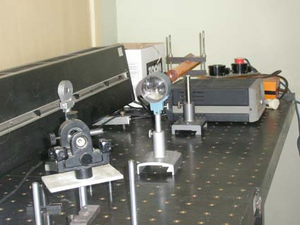  6. Лаборатория термической обработки  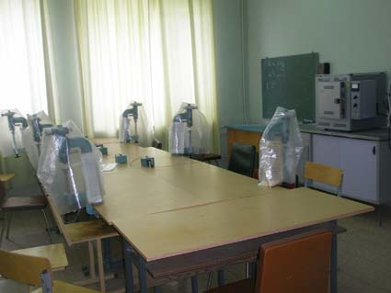  7. Лаборатория механической обработки  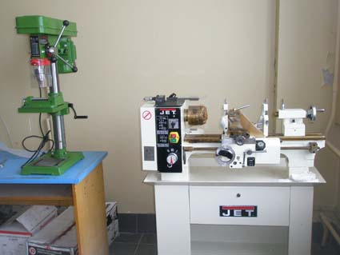  8. Лаборатория лазерной микрообработки материалов.  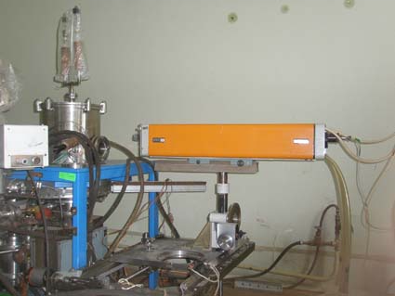  9. Лаборатория микроскопии  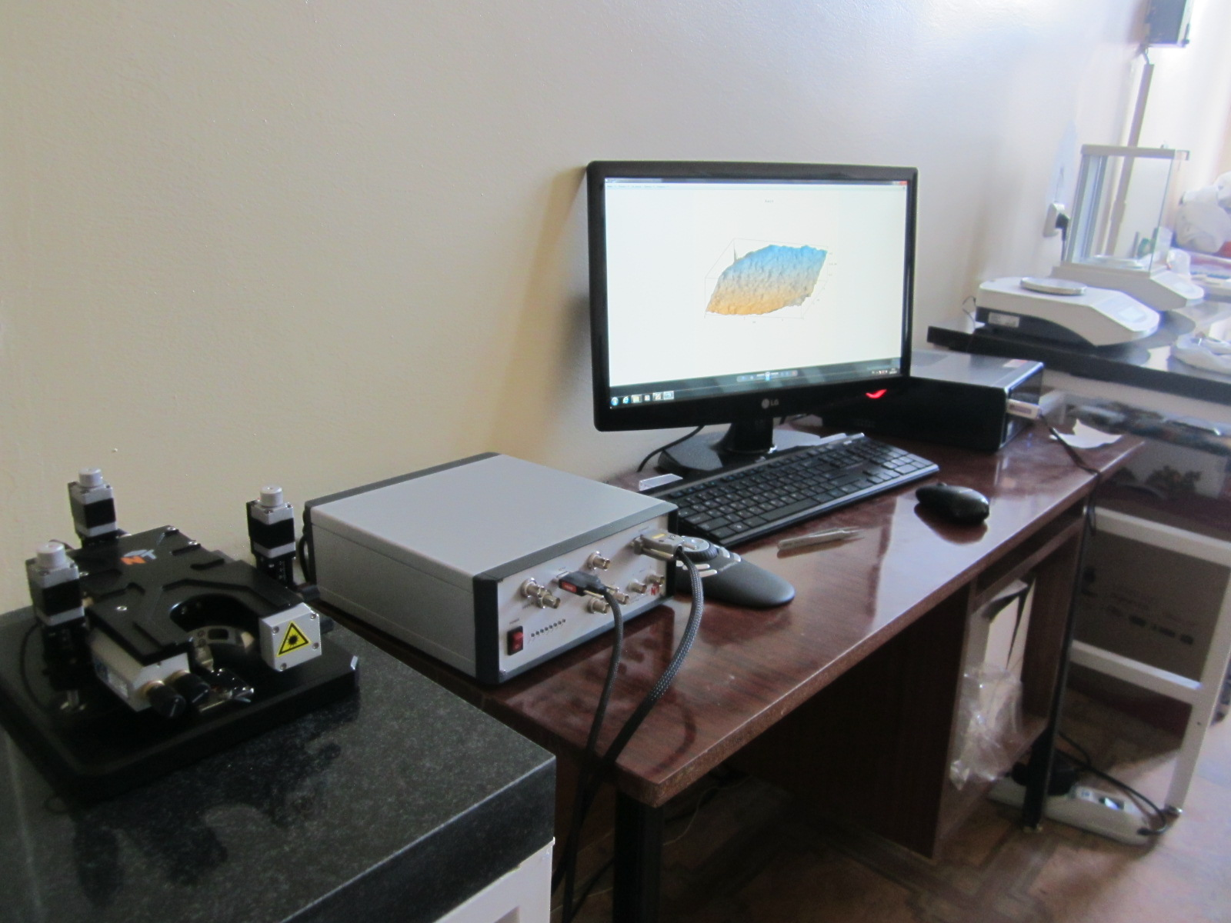  10. Лаборатория калориметрических измерений  